Конспект занятия по нетрадиционному рисованию во 2-й младшей группе «Маленькие птички».
Задачи: - показать детям возможность получения изображения с помощью отпечатков ладошек;
- продолжать знакомить с техникой «принт» (печать);
- развивать творческие способности детей;
- воспитывать интерес к сотворчеству с педагогом и другими детьми.
Предварительная работа:- рассматривание иллюстраций птиц, уточнение представления об особенностях внешнего вида птиц(голова, крылья и т.д.).
- ознакомление детей с техникой «принт» - получение отпечатков пальчиками.
Материалы, инструменты, оборудование: листы бумаги, пластиковые тарелочки с разведённой гуашевой краской, клеёнки, салфетки бумажные и матерчатые.
Содержание занятия:
Воспитатель начинает занятие с загадки:
У них есть крылья, голова,
Две лапки, клюв и перья.
Все появляются с яйца.
Слышны их песенки с деревьев.
(Птицы)
Воспитатель показывает игрушечную птичку и читает стихотворение А.Барто «Птичка»:
Села птичка на окошко.
Посиди у нас немножко,
Подожди, не улетай!
Улетела птичка,ай!
Воспитатель прячет птичку и предлагает взять листочки и каждому нарисовать свою птичку, используя свою ладошку. Окунает ладонь в краску и ставит на бумаге отпечаток «Это птичка прилетела» Вовлекает детей в экспериментирование с отпечатками ладошек. Помогает детям окунуть ладошку в краску и поставить отпечатки.
Далее воспитатель читает детям стихотворение « Птицы»:
Ах, как много в мире птиц:
Попугаев и синиц,
Зимородков и клестов,
Пеликанов и дроздов.
Есть сороки, воробьи,
Есть фламинго, соловьи.
Голуби, кукушки,
Пеночки-простушки.
Ворона, сокол и сова
(днем в дупле сидит она)
Дятел по стволу стучит,
В поле перепел кричит.
Знаешь, их так много есть!
Нам их всех не перечесть!
Радуют нас пением
И буйным оперением!

Приложение 1.
Наглядный материал «Птицы». 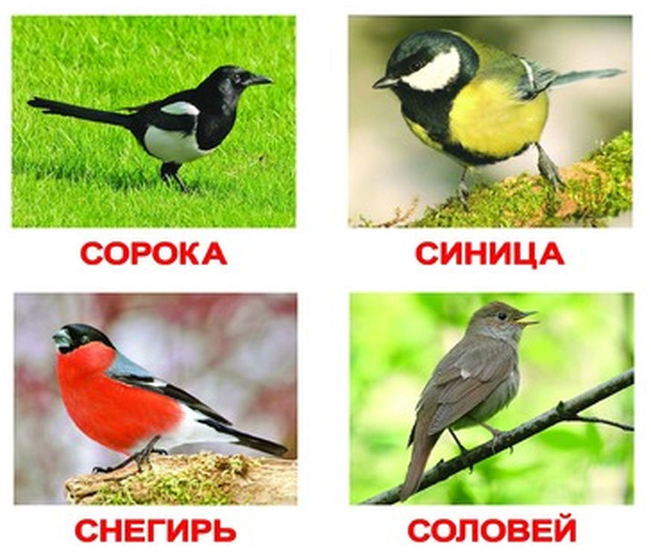
Приложение 2.
Фотоотчёт с занятия.

